**Задача 9.** Найти линию, проходящую через точку  и обладающую тем свойством, что в любой ее точке  нормальный вектор  с концом на оси  имеет длину, равную , и образует острый угол с положительным направлением оси .

**Решение.**

Выполним чертеж.

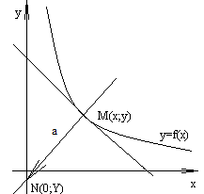

Уравнение нормали имеет вид: 

 нормали, тогда получим:







По условию, . Тогда получим:





По условию, кривая проходит через точку .

Подставим начальные данные:



Тогда , откуда



 - уравнение искомой кривой (окружность с центром в точке  радиуса ).